ADORAZIONE EUCARISTICA
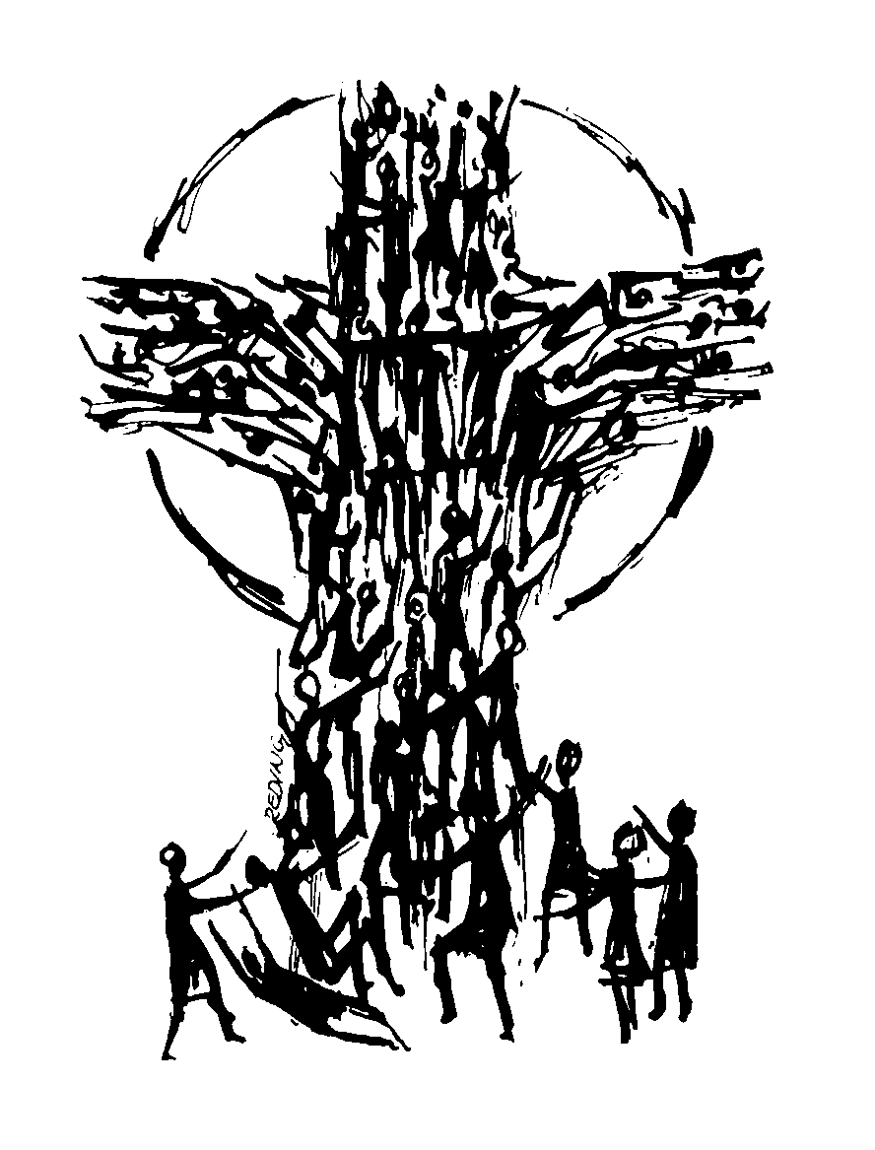
La prova e le scelte

INTRODUZIONE

Guida: La Quaresima è il tempo del deserto che libera, dell’incontro che arricchisce, del ritorno al Signore che perdona, dell’incontro con il volto misericordioso del Padre. Di fronte al tentatore che seduce ci sta un Padre che ama. Siamo invitati a ritornare al Signore, sorgente di speranza, tenerezza per tutti gli uomini, futuro della storia. Oggi, come ieri, siamo tentati da Satana con l’attaccamento ai beni terreni, con il fascino della gloria, con la ricerca del potere. Solo uniti a Cristo potremo sconfiggere la tentazione e vivere nell’umile consapevolezza di aver bisogno di Dio per vivere in pienezza secondo il progetto di vita che Lui ha pensato per noi. Questo momento adorazione eucaristica, pertanto, ci insegni a vincere la tentazione per rimanere ancorati nell’abbraccio misericordioso di Dio.
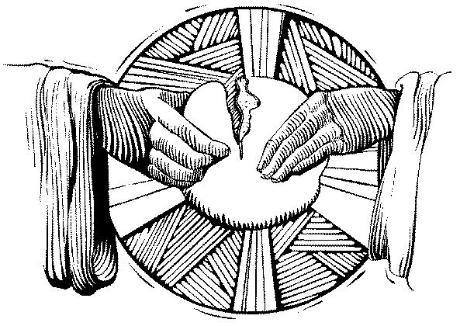
Canto per l’Esposizione

PREGHIERA INIZIALE

T - O Signore, all’inizio di questo tempo quaresimale ci inviti a meditare, ancora una volta, il racconto delle tentazioni, perché riscopriamo il cuore della lotta spirituale e soprattutto perché sperimentiamo la vittoria sul male.
Fà luce in noi perché i nostri sensi, purificati da te,
siano in grado di entrare in dialogo con te. Se il fuoco del tuo Amore divampa nel nostro cuore, al di là delle nostre aridità,
può dilagare la vita vera, che è pienezza di gioia.
Crea in noi, Signore, il silenzio per ascoltare
la tua voce, penetra nei nostri cuori con la spada della tua Parola, perché alla luce della tua sapienza, possiamo valutare le cose terrene ed eterne, e diventare liberi e poveri per il tuo regno,
testimoniando al mondo che tu sei vivo in mezzo a noi come fonte di fraternità, di giustizia e di pace. Amen

ASCOLTO DELLA PAROLA

G. Nel deserto Gesù subisce l’assalto della tentazione: il piacere, il potere, l’avere sono richiami forti, che Gesù rifiuta in nome del legame con il Padre, che è il tutto della sua vita, donata al progetto di Dio nonostante le lusinghe del mondo.

Dal vangelo secondo Luca. (Lc. 4,1-13)

In quel tempo, Gesù, pieno di Spirito Santo, si allontanò dal Giordano e fu condotto dallo Spirito nel deserto dove, per quaranta giorni, fu tentato dal diavolo. Non mangiò nulla in quei giorni; ma quando furono terminati ebbe fame. Allora il diavolo gli disse: “Se tu sei Figlio di Dio, di’ a questa pietra che diventi pane”. Gesù gli rispose: “Sta scritto: ‘‘Non di solo pane vivrà l’uomo’’”. Il diavolo lo condusse in alto, e mostrandogli in un istante tutti i regni della terra, gli disse: “Ti darò tutta questa potenza e la gloria di questi regni, perché è stata messa nelle mie mani e io la dò a chi voglio. Se ti prostri dinanzi a me, tutto sarà tuo”. Gesù gli rispose: “Sta scritto:‘‘Solo al Signore Dio tuo ti prostrerai, lui solo adorerai’’”. Lo condusse a Gerusalemme, lo pose sul pinnacolo del tempio e gli disse: “Se tu sei Figlio di Dio, buttati giù; sta scritto infatti:‘‘Ai suoi angeli darà ordine per te, perché essi ti custodiscano’’; e anche: ‘‘Essi ti sosterranno con le mani, perché il tuo piede non inciampi in una pietra’’”. Gesù gli rispose: “È stato detto: ‘‘Non tenterai il Signore Dio tuo’’”. Dopo aver esaurito ogni specie di tentazione, il diavolo si allontanò da lui per ritornare al tempo fissato.

P. Parola del Signore. T. Lode a te, o Cristo.

Breve pausa di silenzio

G. Dopo il battesimo al Giordano, Gesù è "spinto" nel deserto dallo Spirito per "essere tentato", cioè per essere messo alla prova e fare le sue scelte di fondo all'inizio della sua missione. Anche la Quaresima che inizia ci prepara a ratificare ogni anno il nostro battesimo nella Veglia pasquale; ci invita quindi a una revisione radicale di quali siano state e sono le nostre opzioni cristiane fondamentali.

L. La prova di Gesù essenzialmente consiste nello scegliere tra un messianismo secondo le attese del popolo o del mondo; pensiamo al rimprovero di Gesù a Pietro: "Lungi da me, satana! Tu mi sei di scandalo, perché non pensi secondo Dio, ma secondo gli uomini!" (Mt 17,23)

E’ il modo di realizzare la sua missione secondo il disegno di Dio. Nella sua sostanza è in gioco lo scandalo della croce; difficile per Gesù, ma più difficile per noi da accettare. Difficile ma decisivo per il nostro riconoscimento di Gesù come Figlio di Dio pur crocifisso.

Tutta la vicenda di Israele rivela quanto sia forte la tentazione di pensare Dio come a colui che deve intervenire a risolvere i problemi immediati e concreti dell'uomo. Nel deserto manca l'acqua e il popolo mormora; manca da mangiare e contesta; è assalito dai nemici e dai serpenti e si ribella..! La Bibbia sottolinea come Dio non lasci mai mancare l'esaudimento materiale (manna, quaglie..), ma richiama ad una fame e a una sete ben più grandi.
Anche Gesù moltiplicherà i pani nel deserto, ma sfuggirà agli entusiasti che subito lo volevano fare re. Mirava ad un pane ben più alto, "vero cibo e vera bevanda" che era il suo mistero di redenzione, comunicato poi nel segno del pane eucaristico. In sostanza già qui all'inizio Gesù ha coscienza di una missione di ben più globale e radicale salvezza dell'uomo, forse non sempre immediatamente intuita dalla domanda che noi poniamo a Dio.

Pausa di silenzio per l’interiorizzazione

L. Gesù richiama il primato di Dio, il suo progetto sull'uomo (e quindi la sua Parola) come unico e vero, cioè piena e integrale visione dell'uomo e della sua riuscita, al di là delle perlustrazioni biologiche, sociologiche.., legittime ma comunque sempre parziali e quindi distorte. Dirà Gesù davanti a Pilato:"Il mio regno non è di questo mondo" (Gv 18,36)
Il potere di Gesù non è "la potenza e la gloria di tutti i regni della terra", ma un potere spirituale, di verità e di santificazione ("ammaestrate, battezzate.."). E qui, fin dall'inizio Gesù respinge ogni tentazione di potere umano, politico – come del resto si aspettava Israele.
Gerusalemme è il vertice della missione di Gesù, e proprio qui Egli subisce in anteprima la tentazione più radicale: “Se tu sei Figlio di Dio, buttati giù; sta scritto infatti: ‘‘Ai suoi angeli darà ordine per te, perché essi ti custodiscano’’

E’ la tentazione tra una via di prestigio, con segni convincenti e inequivocabili, in contrapposizione ad una strada di condivisione, di consenso ottenuto con discrezione perché frutto di una testimonianza di fedeltà a Dio e all'uomo che dice la gratuità e la pienezza del dono di sé totale. Questo in fondo è il linguaggio della croce e del suo autentico messaggio. Perché alla fine Dio non vuole imporsi ma proporsi. La radice di tale svuotamento sta tutta nell'assoluto affidamento a Dio e nella rinuncia ad ogni puntello umano.
È la fede nel Signore, il Dio fedele e attento al suo consacrato, che rende l'uomo – Gesù di Nazaret come chiunque altro – capace di rispondere con amore e fiducia al dono gratuito dell'Altissimo, senza lasciarsi allontanare dalla strada della salvezza, come è nel proposito del Tentatore. La Parola di Dio diventa la roccia su cui costruire la propria adesione all'Eterno, che si prende cura di quanti confidano in lui.

Silenzio di adorazione

Preghiera per i buoni operai in ginocchio

G. Quello stesso Spirito che «sospinse Gesù nel deserto», oggi ci invita a mettere giù le maschere: inizia la Quaresima, tempo di Dio, tempo del sè più autentico, tempo di fermarci per guardarci dentro e correggere il tiro. Siamo chiamati a seguire il Maestro Gesù nel deserto per ritrovarlo e ritrovarci nella luce strepitosa della Pasqua.
Intensifichiamo la nostra preghiera e con Spirito nuovo continuiamo a chiedere i buoni operai per la Messe del Signore:

Tutti
Cuore dolcissimo di Gesù, che avendo detto: «Pregate il Padrone della messe, perché mandi operai nella sua messe», ci hai dato fiducia di esaudirci, noi, per obbedire al divino comando del tuo divino zelo, ti supplichiamo perché ti degni di mandare i buoni operai alla santa Chiesa e ti rivolgiamo a tale scopo la preghiera che tu ci hai insegnato

Padre Nostro


Benedizione eucaristica
Canto finale

